

**МІНІСТЕРСТВО ЮСТИЦІЇ УКРАЇНИ**

**ГОЛОВНЕ ТЕРИТОРІАЛЬНЕ УПРАВЛІННЯ ЮСТИЦІЇ В ОДЕСЬКІЙ ОБЛАСТІ**

**УПРАВЛІННЯ ДЕРЖАВНОЇ РЕЄСТРАЦІЇ**

Методичні рекомендації щодо підготовки та оформлення запитів про перевірку відомостей щодо претендента на посаду

під час проведення спеціальної перевірки

м. Одеса

2018



Нормативно–правові акти, якими слід користуватися під час підготовки запитів

1. Закон України «Про запобігання корупції» (ст.ст. 57-58).
2. Постанова Кабінету Міністрів України «Про затвердження Порядку проведення спеціальної перевірки стосовно осіб, які претендують на зайняття відповідального або особливо відповідального становища, та посад з підвищеним корупційним ризиком» від 25.03.2015 №171.
3. Наказ Міністерства юстиції України «Про затвердження Порядку проведення спеціальної перевірки наявності в осіб, які претендують на зайняття посад, пов’язаних із виконанням функцій держави або місцевого самоврядування, корпоративних прав» від 23.03.2012 №448/5.
4. Наказ Міністерства юстиції України «Про затвердження Правил організації діловодства та архівного зберігання документів у державних органах, органах місцевого самоврядування, на підприємствах, в установах і організаціях» від 18.06.2018 №1000/5.
5. Рішення Національного агентства з питань запобігання корупції «Про затвердження Переліку посад з високим та підвищеним рівнем корупційних ризиків» від 17.06.2016 №2.

**Спеціальна перевірка проводиться стосовно осіб, які претендують на зайняття посад, які передбачають зайняття відповідального або особливо відповідального становища, та посад з підвищеним корупційним ризиком (далі – претенденти на посаду). [2]**

**Посадами, які передбачають зайняття відповідального або особливо відповідального становища, є:**

* посади Президента України, Прем’єр-міністра України, члена Кабінету Міністрів України, першого заступника або заступника міністра, члена Національної ради України з питань телебачення і радіомовлення, Національної комісії, що здійснює державне регулювання у сфері ринків фінансових послуг, Національної комісії з цінних паперів та фондового ринку, Антимонопольного комітету України, Голови Державного комітету телебачення і радіомовлення України, Голови Фонду державного майна України, його першого заступника або заступника, члена Центральної виборчої комісії, народного депутата України, Уповноваженого Верховної Ради України з прав людини, Директора Національного антикорупційного бюро України, Генерального прокурора України, його першого заступника та заступника, Голови Національного банку України, його першого заступника та заступника, члена Ради Національного банку України, Секретаря Ради національної безпеки і оборони України, його першого заступника та заступника, Постійного Представника Президента України в Автономній Республіці Крим, його першого заступника та заступника, радника або помічника Президента України, Голови Верховної Ради України, Прем’єр-міністра України;
* посади, які належать до посад державної служби категорії “А” або “Б”;
* посади, які [частиною першою](http://zakon0.rada.gov.ua/laws/show/2493-14) статті 14 Закону України “Про службу в органах місцевого самоврядування” віднесені до першої - третьої категорій;
* посади суддів, прокурорів і слідчих;
* посади, що підлягають заміщенню вищим офіцерським складом військовослужбовців;
* посади керівників, заступників керівників державних органів, юрисдикція яких поширюється на всю територію України, їх апаратів та самостійних структурних підрозділів;
* посади керівників, заступників керівників органів влади Автономної Республіки Крим, державних органів, юрисдикція яких поширюється на територію однієї або кількох областей, мм. Києва або Севастополя;
* посади керівників державних органів, органів влади Автономної Республіки Крим, юрисдикція яких поширюється на територію одного або кількох районів, міст республіканського в Автономній Республіці Крим або обласного значення, районів у місті, міст районного значення.

**Перелік посад з підвищеним корупційним ризиком затверджується Національним агентством з питань запобігання корупції** [5].



**Спеціальна перевірка не проводиться щодо:**

1) кандидатів на пост Президента України, кандидатів у народні депутати України, депутати Верховної Ради Автономної Республіки Крим, місцевих рад та на посади сільських, селищних, міських голів;

2) громадян, які призиваються на військову службу за призовом осіб офіцерського складу та військову службу за призовом під час мобілізації, на особливий період або залучаються до виконання обов’язків за посадами, передбаченими штатами воєнного часу;

3) претендентів, які перебувають на посадах у державних органах, органах влади Автономної Республіки Крим, органах місцевого самоврядування та призначаються в порядку переведення чи просування по службі на посади в межах того ж органу або призначаються в порядку переведення на посади в інших державних органах, органах влади Автономної Республіки Крим, органах місцевого самоврядування;

4) претендентів, які перебувають на посадах у державних органах, органах влади Автономної Республіки Крим, органах місцевого самоврядування, що припиняються, та призначаються в порядку переведення на роботу до інших органів, до яких переходять повноваження та функції органів, що припиняються;

5) осіб під час розгляду питання про включення їх до списку народних засідателів або присяжних [2].



Хто проводить спеціальну перевірку наявності в осіб, які претендують на зайняття посад, пов’язаних із виконанням функцій держави або місцевого самоврядування, корпоративних прав?

Міністерство юстиції України

Головні територіальні управління юстиції Міністерства юстиції України в Автономній Республіці Крим, в областях, містах Києві та Севастополі

щодо осіб, які претендують на зайняття посад у міністерствах, інших центральних органах виконавчої влади або в інших державних органах, крім їх територіальних органів чи підрозділів [3].

щодо осіб, які претендують на зайняття посад у територіальних органах чи підрозділах міністерств, інших центральних органів виконавчої влади або інших державних органів, органах влади Автономної Республіки Крим, місцевих державних адміністраціях, органах місцевого самоврядування [3].

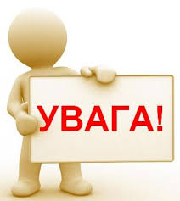

**Строк, у межах якого проводиться спеціальна перевірка**

Спеціальна перевірка проводиться у строк, що не перевищує 25 календарних днів з дати надання згоди на її проведення [2].

Які документи необхідно подавати для проведення спеціальної перевірки?

Проведення перевірки здійснюється на підставі **запиту** відповідного державного органу чи органу місцевого самоврядування, до якого додаються копії:

письмової згоди кандидата на проведення спеціальної перевірки;

автобіографії;

паспорта [3].

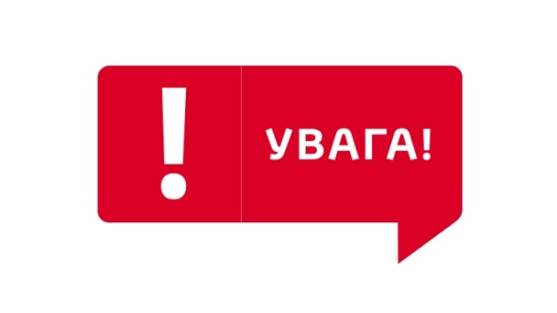

**Запит** про перевірку відомостей щодо претендента на посаду **орган**, на посаду в якому претендує особа, **надсилає** до відповідних державних органів **не пізніше наступного дня** **після одержання** **письмової згоди** претендента на посаду на проведення спеціальної перевірки [2].

**Форма запиту** про перевірку відомостей щодо претендента на посаду міститься в **додатку 2 до Порядку** проведення спеціальної перевірки стосовно осіб, які претендують на зайняття відповідального або особливо відповідального становища, та посад з підвищеним корупційним ризиком [2].

**Форма згоди** на проведення спеціальної перевірки міститься **в додатку 1 до Порядку** проведення спеціальної перевірки стосовно осіб, які претендують на зайняття відповідального або особливо відповідального становища, та посад з підвищеним корупційним ризиком [2].



Копія набуває юридичної сили лише в разі її засвідчення в установленому порядку [4].

Напис про засвідчення копії складається зі слів «Згідно з оригіналом», назви посади, особистого підпису особи, яка засвідчує копію, її ініціалів (ініціалу імені) та прізвища, дати засвідчення копії [4].

На лицьовому боці у верхньому правому куті першого аркуша документа проставляється відмітка «Копія» [4].

Напис про засвідчення копії скріплюється відбитком печатки відповідного структурного підрозділу установи або печатки «Для копій» [4].



Затверджено

протоколом управління

від 05.05.2018 №5